|  |
| --- |
| МИНОБРНАУКИ РОССИИ |
| *Федеральное государственное бюджетное образовательное учреждение высшего образования* ***«МИРЭА – Российский технологический университет»***  **РТУ МИРЭА** |

Институт Информационных технологий (ИТ)

Кафедра Математического обеспечения и стандартизации информационных технологий (МОСИТ)

| **ОТЧЕТ ПО ПРОЕКТУ** |
| --- |
| **по дисциплине** |
| **«Технология разработки программных приложений»**  **Тема: Разработка веб-сайта «Космос»** |

| Выполнили студенты группы ИНБО-03-22 | Косарева Е.А  Смирнова Е.А.  Перетто Н.Д. |
| --- | --- |
| Принял преподаватель | Исабекова О. А. |

| Практическая работа выполнена | «__»_______202__г. | *(подпись студента)* |
| --- | --- | --- |
|  |  |  |
| «Зачтено» | «__»_______202__ г. | *(подпись руководителя)* |

Москва 2024

**Порядок разработки проекта**

1. Выберите тему проекта: программное приложение, которое вы будете разрабатывать в семестре.

В качестве темы проекта выбрана разработка веб-сайта на тему «Космос».

1. Определитесь с составом команды. В команде может быть от 2 до 3 человек в зависимости от сложности темы проекта. Каждый член команды будет выступать в роли разработчика.

В составе команды находятся 3 студента-разработчика:

1. Косарева Е.А
2. Смирнова Е.А.
3. Перетто Н.Д.

Сформулируйте функциональные требования к своему проекту. Требования должны быть достаточными для описания программного продукта, который вы будете разрабатывать. Рекомендуется оформить требования в виде UserStory (таблица 1).

*Таблица 1 – User story для*

| Заголовок | | История обозримой вселенной |
| --- | --- | --- |
| Заказчик | Как | Пользователь |
| Примечание | Я хочу | Ознакомиться с историей появления вселенной (теории, принятые как научные факты) |
| Цель | Чтобы | Ориентироваться во временной линейке вселенной |

*Таблица 2 – User story для*

| Заголовок | | Информация о планетных телах |
| --- | --- | --- |
| Заказчик | Как | Пользователь |
| Примечание | Я хочу | Получить информацию о планетарных телах: условия формирования, орбиты, их классы, фотографии и визуализации в виде картинок; а также о планетах, существующих в пределах солнечной системы |
| Цель | Чтобы | Повысить уровень знаний о космических планетных телах |

*Таблица 3 – User story для*

| Заголовок | | Строение вселенной |
| --- | --- | --- |
| Заказчик | Как | Пользователь |
| Примечание | Я хочу | Ознакомиться с иерархической структурой вселенной |
| Цель | Чтобы | Организовать и упорядочить уже имеющиеся основные знания о космосе |

*Таблица 4 – User story для*

| Заголовок | | Информация о галактиках |
| --- | --- | --- |
| Заказчик | Как | Пользователь |
| Примечание | Я хочу | Получить информацию о галактиках: морфология, виды, как формируются, квазары, фотографии и визуализации в виде картинок; а также информацию о нашей родной галактике - млечном пути. |
| Цель | Чтобы | Пополнить знаний о галактиках |

*Таблица 5 – User story для*

| Заголовок | | Информация о черных дырах |
| --- | --- | --- |
| Заказчик | Как | Пользователь |
| Примечание | Я хочу | Получить информацию о черных дырах: как появляются, строение и т.д. |
| Цель | Чтобы | Повысить уровень знания о черных дырах |

*Таблица 6 – User story для*

| Заголовок | | Информация о звездах |
| --- | --- | --- |
| Заказчик | Как | Пользователь |
| Примечание | Я хочу | Получить информацию о звездных телах: как формируются, продолжительность жизни, классы, фотографии и визуализации в виде картинок. |
| Цель | Чтобы | Повысить уровень знаний о звездных телах |

*Таблица 7 – User story для*

| Заголовок | | Новостная лента |
| --- | --- | --- |
| Заказчик | Как | Пользователь |
| Примечание | Я хочу | Получить передовую информацию и актуальные новости в сфере астрономии, а также о предстоящих астрономических событиях |
| Цель | Чтобы | Оставаться в курсе главных событий и новых астрономических открытий |

*Таблица 8 – User story для*

| Заголовок | | Источники |
| --- | --- | --- |
| Заказчик | Как | Пользователь |
| Примечание | Я хочу | Ознакомиться с источниками в виде статей и научных изданий, использованных на сайте |
| Цель | Чтобы | Более подробно изучить предоставленную на сайте информацию из первоисточников |

*Таблица 9 – User story для*

| Заголовок | | Обратная связь |
| --- | --- | --- |
| Заказчик | Как | Обычный пользователь, научный деятель |
| Примечание | Я хочу | Получить формы обратной связи с разработчиками и редакторами сайта |
| Цель | Чтобы | Предложить новую актуальную информацию, новость, дополнить уже имеющиеся на сайте публикации |

1. Придумайте интерфейс разрабатываемого продукта, отразите его в виде макета (рисунок 1).

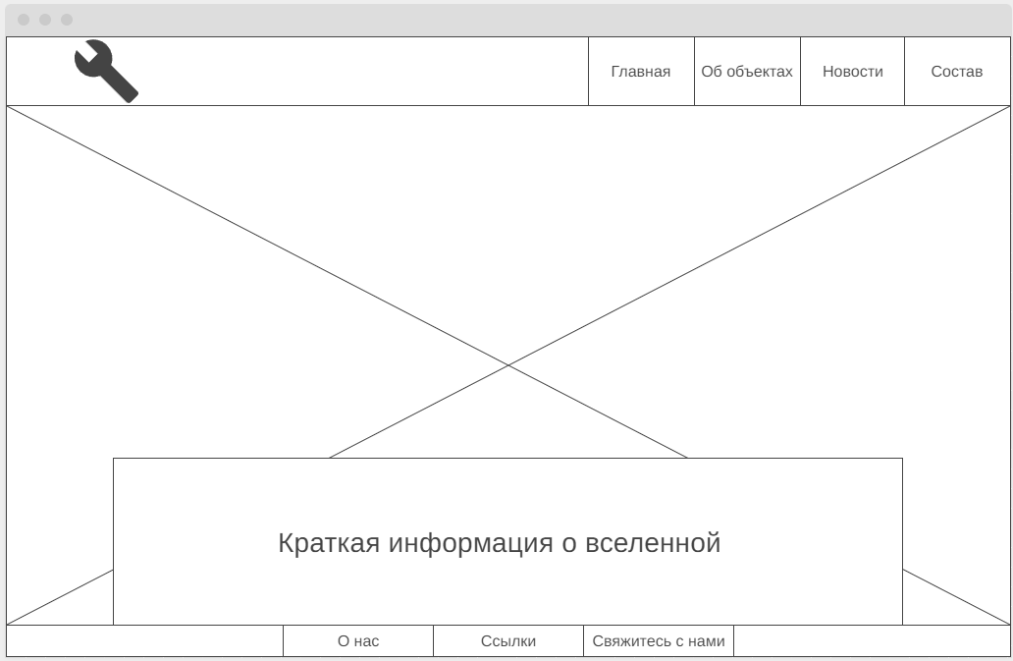

Рисунок 1 - Графический интерфейс разрабатываемого веб-ресурса

1. Создайте репозиторий для своего проекта и обеспечьте к нему удаленный доступ для всех членов команды (рисунок2).

Ccылка на сам репозиторий –[https://github.com/K4te1337/trpp_proekt](https://vk.com/away.php?to=https%3A%2F%2Fgithub.com%2FK4te1337%2Ftrpp_proekt&cc_key=)

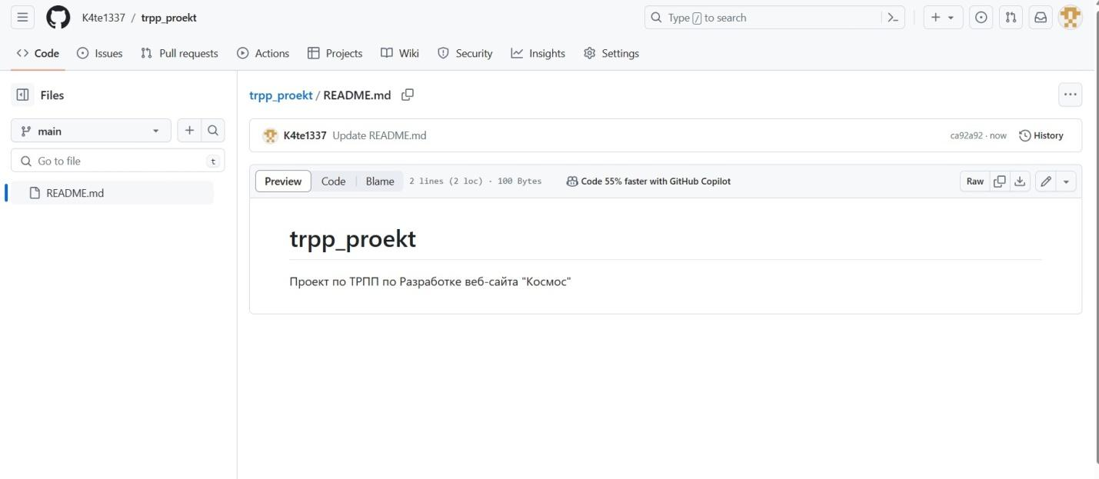

Рисунок 2 – Репозиторий проекта

1. Начинайте разработку проекта. Снабжайте программный код разработанных классов, методов, функций и т.д. комментариями. Код должен быть легко читаем. В процессе разработки программного продукта необходимо пользоваться выбранной системой контроля версий (рисунок 3).

Дальнейший код является HTML кодом и используется для создания веб-страниц. В этом коде создается страница, посвященная теме "Космос", с заголовком, навигационным меню, информацией о космосе, исследованиях космоса и галереей изображений космоса. С помощью элементов  <header>, <nav>, <section>, <h1>, <h2>, <p>, <div>, <img>  и других тегов задается структура и содержание веб-страницы. Каскадные таблицы стилей (CSS) и JavaScript файлы подключаются для стилизации и добавления интерактивных элементов на страницу.

В данном коде также используются изображения, которые отображаются в галерее. С помощью связанного файлу стилей KosmosStyle.css оформляется внешний вид элементов на странице, а с помощью файла JavaScript gallery.js добавляется функциональность галерее изображений (например, слайдшоу).

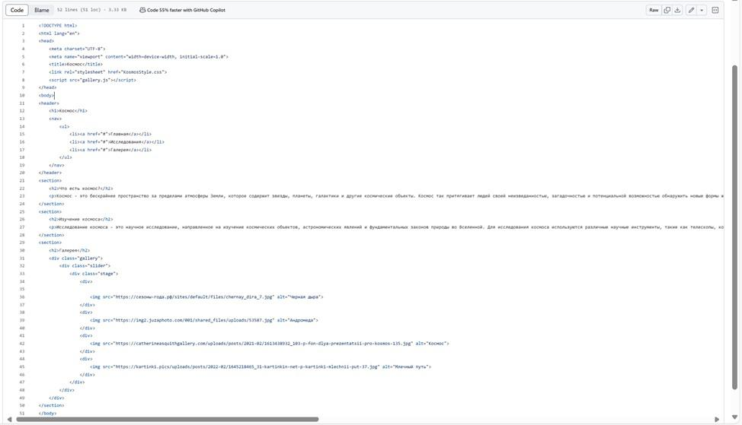

Рисунок 3 – Начатый процесс разработки проекта

**Выводы**

После выполнения ряда задач, были осуществлены следующие шаги: определение темы проекта, формирование команды, разработка функциональных требований и макета графического интерфейса, обеспечение доступа к общему удаленному репозиторию и начало процесса разработки.